ACT3035 intro à RMarkdown

nmeraihi

2023-10-25

# Exemple 1

## Corrélation en assurance vie

### Lecture des données

Le code ci-dessous permet de lire les donées se trouvant dans GitHub dans le [répertoire](https://github.com/nmeraihi/data)

Voici un apperçu des **6 première** variables se trouvant dans le tableau ~~(1)~~:

head(insurance)

## age sex bmi children smoker region charges  
## 1 19 female 27.900 0 yes southwest 16884.924  
## 2 18 male 33.770 1 no southeast 1725.552  
## 3 28 male 33.000 3 no southeast 4449.462  
## 4 33 male 22.705 0 no northwest 21984.471  
## 5 32 male 28.880 0 no northwest 3866.855  
## 6 31 female 25.740 0 no southeast 3756.622

Nous avons sélectionné les variables d’intérêt afin de tracer un graphique qui illustre la corrélation entre les variables d’intrêt. Ce graphique nécessite la librairie library(psych).

library(psych)

## Warning: le package 'psych' a été compilé avec la version R 4.2.3

Les variable sélectionnées sont:

* age
* bmi
* children
* charges

ou liste numérotée:

1. age
2. bmi
3. children
4. charges

pairs.panels(insurance[c("age",   
 "bmi",   
 "children",   
 "charges")])

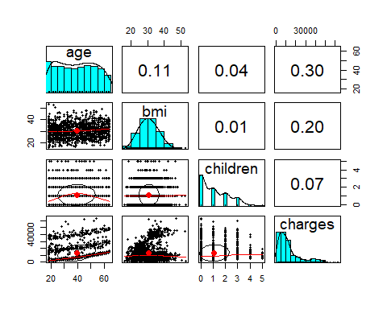

Don c’est pour cette rasion que cela existe

git config --global user.email "brandon1954@live.fr"

git config --global user.name "Tshim568"